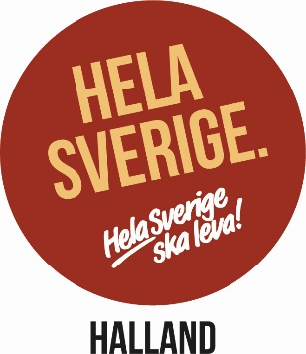

Verksamhetsplan 1april 2020 - 31 mars 2021
Hela Sverige ska leva Halland
”Stark partner för livskraftiga bygder”

- Att stimulera och stödja lokala utvecklingsgrupper
- Att verka för samordning och erfarenhetsutbyte mellan de olika utvecklingsgrupperna
- Att samordna folkrörelserna i arbetet med de lokalpolitiska frågorna
- Att fungera som språkrör för de lokala utvecklingsgrupperna
- Att demokratiskt och i jämställd anda verka för alla medlemmars engagemang och delaktighet
Föreningens inledande syftesparagraf i stadgan är grunden för den verksamhetsplan som upprättas årligen för organisationen i Halland. Planen anger särskilda fokusområden aktuellt verksamhetsår.

Aktiviteter 2020 - 2021
Planeringskonferens lörd. den 18 jan. 2020 kl. 09.00 – 15.00
Styrelsemöten 2020
tisd. den 11 feb., torsd. den 19 mars årsmöte med efterföljande konstitueringsmöte,
tisd. den 14 april, tisd. den 2 juni, tisd. den 18 aug., torsd. den 15 okt. och tisd. den 24 nov.
AU-möte 2020
månd. den 28 jan., torsd. 12 mars, onsd. den 1 april., tisd. den 19 maj, onsd. den 5 aug., ons. den 30 sept., onsd. den 11 nov.
Aktiviteter 2021
AU-möte torsd. 7 jan. 2020, tisd. 2 feb. 2021, onsd. 3 mars 2021
Utvecklingsk/Planeringskonferens lörd. den 16 januari 2021
Styrelsemöte tisd. den 16 feb. 2021
Årsmöte med efterföljande konstituering torsd. den 18 mars 2021 kl. 19.00

Nätverksträffar
Att inbjudna Region Halland, Länsstyrelsen, Hallands trafiken, Studieförbund,
Landsbygdsutvecklare, Bildningsförbundet, Coompanion, LRF, Hushållnings-
sällskapet, Hembygdsrörelsen, Medlemmar i Hela Sverige Halland, Leader Halland.
Första fredagen i april (2 april 2020) 08.30 – 13.00 Inställt p.g.a. Corona-pandemin
Första fredagen i oktober (2 okt. 2020) 08.30 – 13.00
Hela Sverige ska leva
Representanter från Halland deltar i två ordförandekonferenser, ett årsmöte samt ett höstmöte som förbundet anordnar.
Bygdebanken (medlemsregister)
Hela Sverige/Halland ska upprätthålla aktuellt medlemsregister i organisationens centrala register (hemsidan)
Information och media
- Nyhetsbrev skickas till alla kontaktpersoner för byalag och föreningar vid minst sex tillfällen per år. Publiceras även på hemsidan.
- Informationsblad med information om föreningen skall uppdateras.
- Hemsidan www.helasverige.se ska hela tiden utvecklas och uppdateras kontinuerligt med nya artiklar.
- Facebook uppdateras regelbundet, gillas och delas.
Utbildning, konferenser och träffar i Hela Sverige ska leva Hallands regi
- Hela Sverige ska leva Halland ska under året anordna nätverksträff/inspirationsdag vid två tillfällen under året.
- Under 2020 fortsätta arbetet med arbetsgrupper – kommunal demokrati, länsfrågor, utbildning, idéburna sektorn och medlemsregistret.
- Studieförbund och Folkhögskolor ska kontaktas för samarbete kring arrangemangen.
Kommunbygderåd - Landsbygdsråd i Hallands kommuner
Under verksamhetsåret görs insatser i kommuner som visar intresse att starta samarbetsorgan för utvecklingsgrupper och föreningar. Medel för denna insats finns budgeterad.

Goda exempel från byalag och föreningar
Hela Sverige/Halland ska under året informera om Goda exempel från utvecklingsgrupper och föreningar kring arbeten om integration, demokrati och jämställdhet.
Samverkan och representation för Hela Sverige ska leva Halland
- I styrelsen ingår en representant från LRF Halland, Hallands Hembygdsråd och Mikrofond Halland.
- Representerar från styrelsen i Vindkraft Halland.
- Representerar från ideella sektorn i styrelsen för LLU Halland.
- Kontakt ska utvecklas med Landsbygdsamordnare/utvecklare i de kommuner där det finns.
- Kontakt ska utvecklas med ledande personer inom området för landsbygdsutveckling hos Region Halland och Hallands Länsstyrelse.
Hela Sverige ska leva Halland och media
Egna insändare och artiklar tillsänds lokala medier.
Övriga aktiviteter
Hela Sverige ska leva Halland ska i övrigt delta i träffar och arrangemang som ryms inom budget och är relevanta för verksamheten
Stöd till medlemsföreningar
Medlemsföreningar kan ansöka senast 31 december om att bli Årets Utvecklingsgrupp. 5000 kronor delas ut till vinnaren som presenteras vid årsmötet.
Startbidrag om 1000 kronor utbetalas till nystartad utvecklingsgrupp efter ansökan om bidrag och medlemskap inkommit.
Stimulansbidrag om 3000 kronor för särskilda insatser i en utvecklingsgrupp ansöks om senast 1 april. Bidraget är begränsat till 3 - 4 föreningar/år och kan inte erhållas två år i följd.
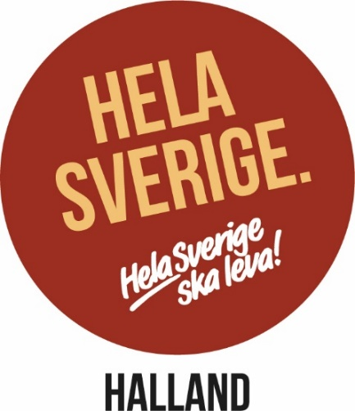
Verksamhetsplanen ska vara ett levande dokument, som ska tas med på styrelsemöten under året.

